Resolución del Pleno del Instituto de Transparencia, Acceso a la Información Pública y Protección de Datos Personales del Estado de México y Municipios, con domicilio en Metepec, Estado de México, a quince de octubre de dos mil veinticinco.
VISTO el expediente electrónico formado con motivo del recurso de revisión número 09960/INFOEM/IP/RR/2025, interpuesto por XXXXXXXXXXXXX, en lo sucesivo la parte Recurrente, en contra de la falta de respuesta del Ayuntamiento de Mexicaltzingo, en lo subsecuente el Sujeto Obligado, se procede a dictar la presente resolución.

A N T E C E D E N T E S D E L A S U N T O

PRIMERO. De la Solicitud de Información.
Con fecha quince de julio de dos mil veinticinco, la parte Recurrente presentó a través del Sistema de Acceso a la Información Mexiquense (SAIMEX) ante El Sujeto Obligado, solicitud de acceso a la información pública, registrada bajo el número de expediente 00349/MEXICAL/IP/2025, mediante la cual solicitó información en el tenor siguiente:
“Plan de obras autorizadas a realizar en 2025” (sic)
Modalidad de entrega: A través del SAIMEX.
SEGUNDO. De la falta de respuesta del Sujeto Obligado
En el expediente electrónico SAIMEX, se observa que el Sujeto Obligado fue omiso en dar respuesta a la solicitud de información presentada por la Recurrente. Derivado de lo anterior, se constituye la figura de la Negativa Ficta, cuya esencia consiste en atribuir un efecto negativo de la autoridad administrativa frente a las instancias y solicitudes que hagan los particulares.

TERCERO. Del recurso de revisión.
Inconforme con la respuesta notificada por El Sujeto Obligado, la parte Recurrente interpuso recurso de revisión, en fecha veintidós de agosto de dos mil veinticinco, el cual fue registrado en el sistema electrónico con el expediente número 09960/INFOEM/IP/RR/2025; en los cuales arguye las siguientes manifestaciones:
- Acto impugnado
“No dio la información solicitada se niega a dar información oculta información” (sic)
- y Razones o motivos de inconformidad
“Negativa a información” (sic)

CUARTO. Del turno y admisión del recurso de revisión.
El medio de impugnación fue turnado al Comisionado Presidente José Martínez Vilchis, por medio del sistema electrónico SAIMEX, en términos del artículo 185, fracción I, de la Ley de Transparencia y Acceso a la información Pública del Estado de México y Municipios, del cual recayó acuerdo de admisión en fecha veintiséis de agosto de dos mil veinticinco, determinándose en ellos, un plazo de siete días para que las partes manifestaran lo que a su derecho corresponda en términos del numeral ya citado.
QUINTO. De la etapa de instrucción.
De las constancias que obran en el expediente electrónico del SAIMEX, se advierte que el Sujeto Obligado rindió su informe justificado, en fecha cuatro de septiembre de dos mil veinticinco el cual fue puesto a la vista del Recurrente en fecha ocho de septiembre de dos mil veinticinco sin que se advierta que el Recurrente rindiera sus manifestaciones dentro del término de Ley.

SEXTO. Del Cierre de Instrucción.
Por lo que una vez transcurrido el periodo otorgado a las partes de siete días hábiles para realizar sus manifestaciones en el acuerdo de admisión, y no habiendo prueba pendiente por desahogar, ni que documentos que integrar al expediente electrónico, se decretó el cierre de instrucción en fecha dieciocho de septiembre de dos mil veinticinco en términos del artículo 185 fracción VI de la Ley de Transparencia y Acceso a la Información Pública del Estado de México y Municipios, ordenándose turnar el expediente a la resolución que en derecho proceda.

SÉPTIMO. De la ampliación del término para resolver.
De las constancias que integran el expediente electrónico, se advierte que han transcurrido los términos de Ley, para la emisión de la resolución en el presente recurso de revisión, por lo que en fecha dieciséis de octubre de dos mil veinticinco, se notificó a las partes el acuerdo por el que se ordena ampliar el plazo para la emisión de la resolución, en términos del artículo 181 párrafo tercero de la Ley de Transparencia y Acceso a la Información Pública del Estado de México y Municipios, ordenándose turnar los expedientes a la resolución que en derecho proceda.

C O N S I D E R A N D O

PRIMERO. De la competencia.
Este Instituto de Transparencia, Acceso a la Información Pública y Protección de Datos Personales del Estado de México y Municipios es competente para conocer y resolver el presente Recurso de Revisión, conforme a lo dispuesto en el artículo 5, párrafos trigésimo séptimo, trigésimo octavo y trigésimo noveno fracciones IV y V de la Constitución Política del Estado Libre y Soberano de México; ordinal 2, fracción II, 13, 29, 36, fracciones I y II, 176, 178, 179, 181 párrafo tercero y 185 de la Ley de Transparencia y Acceso a la Información Pública del Estado de México y Municipios; y 9, fracciones I y XXIII y 11 del Reglamento Interior del Instituto de Transparencia, Acceso a la Información Pública y Protección de Datos Personales del Estado de México y Municipios.

SEGUNDO. De la oportunidad y procedencia del recurso de revisión.
El artículo 178 de la Ley de Transparencia y Acceso a la Información Pública del Estado de México y Municipios establece que el solicitante podrá interponer, por sí mismo o a través de su representante, de manera directa o por medios electrónicos, recurso de revisión ante el Instituto o ante la Unidad de Transparencia que haya conocido de la solicitud dentro de los quince días hábiles, siguientes a la fecha de la notificación de la respuesta y que ante la falta de respuesta del sujeto obligado, dentro de los plazos establecidos en la Ley de Transparencia Local, a una solicitud de acceso a la información pública, el recurso podrá́ ser interpuesto en cualquier momento, por lo que la interposición del presente recurso de revisión resulta oportuna.

El artículo 180 de la Ley de Transparencia y Acceso a la Información Pública del Estado de México y Municipios, señala los requisitos que deberán contener los recursos de revisión, como lo es, el nombre del solicitante que recurre; sin embargo, en su último párrafo establece que cuando el recurso se interponga de manera electrónica, no será indispensable que contenga determinados requisitos, entre ellos, el nombre de la parte Recurrente, por lo que, en el presente caso, al haber sido presentado el recurso de revisión vía SAIMEX, dicho requisito resulta innecesario.

El artículo 179 fracción VII de la Ley de Transparencia y Acceso a la Información Pública del Estado de México y Municipios establece como supuesto de procedencia del recurso de revisión, la falta de respuesta a una solicitud de información por el Sujeto Obligado, hipótesis jurídica que se actualiza en este caso, aunado a que la parte Recurrente combate falta de trámite por el Sujeto Obligado y expresa motivos de inconformidad en contra de dicha circunstancia.

Asimismo, no se actualiza ninguna causa de improcedencia de las referidas en el artículo 191 de la Ley de Transparencia y Acceso a la Información Pública del Estado de México y Municipios, ni mucho menos se hizo valer causa de improcedencia alguna por las partes, que resulte dable abordar, encontrándose actualizados todos los presupuestos procedimentales para atender el fondo del asunto, en los términos del considerando posterior.

TERCERO. Estudio y resolución del asunto.
El derecho de acceso a la información pública es un derecho humano reconocido en el Pacto de Derechos Civiles y Políticos en su artículo 19.2; en la Convención Americana sobre Derechos Humanos en su artículo 13.1; en el artículo Sexto de la Constitución Política de los Estados Unidos Mexicanos y en el artículo Quinto de la Constitución Local, a través del cual se puede solicitar aquellos documentos que generen, administren o posean las autoridades en ejercicio de sus respectivas atribuciones y competencias.

Por lo que en cumplimiento a las obligaciones que establece nuestra Carta Magna, la Constitución Estatal y la Ley de la materia le imponen, el Sujeto Obligado está constreñido a dar atención a las solicitudes de información que a través del SAIMEX o de vía directa le sean presentadas en ejercicio del derecho humano de acceso a la información pública, lo cual, en el caso no aconteció, pues tal y como se ha acreditado de la revisión del expediente electrónico formado de las constancias que obran en el sistema SAIMEX, el Sujeto Obligado fue omiso en dar respuesta a la solicitud de información dentro de los plazos establecidos en la Ley de Transparencia Local.

Asimismo, los motivos o razones de inconformidad expuestos por la parte Recurrente se adolece de la falta de respuesta a la solicitud de acceso a la información formulada, por lo que se actualiza la causal de procedencia establecida en la fracción VII del artículo 179 de la Ley de Transparencia y Acceso a la Información Pública del Estado de México y Municipios, y por tanto, procedente la interposición del recurso de revisión.

En consecuencia, las razones o motivos de inconformidad hechos valer, resultan fundadas y procedentes, en virtud de las constancias que obran en el expediente electrónico SAIMEX, se acredita que el Sujeto Obligado fue omiso en responder la solicitud de información hechas por la parte Recurrente, es decir, incumplió las obligaciones que se le imponen como Sujeto Obligado, de conformidad con lo establecido en los artículos 4, 12, 23 fracción IV, 24 último párrafo y 160 de la Ley de Transparencia y Acceso a la Información Pública del Estado de México y Municipios.

De conformidad con lo establecido en los artículos 50 y 51 de la Ley de Transparencia y Acceso a la Información Pública del Estado de México y Municipios, los Sujetos Obligados deben contar con un área responsable para la atención de las solicitudes de información, a la que se le denominará Unidad de Transparencia; asimismo, deben designar a un responsable para atender dicha Unidad, quien fungirá como enlace entre éstos y los solicitantes. Además, se establece que la Unidad de Transparencia es la encargada de tramitar internamente las solicitudes de información y tiene la responsabilidad de verificar, en cada caso, que la información no tenga el carácter de confidencial o reservada.

El artículo 53, fracciones II, IV y V de la Ley de Transparencia Local establece que las Unidades de Transparencia tienen, entre otras, las funciones de recibir, tramitar y dar respuesta a las solicitudes de acceso a la información; realizar, con efectividad, los trámites internos necesarios para la atención de las solicitudes de acceso a la información; así como, entregar, en su caso, a los particulares la información solicitada.

El artículo 163 de la mencionada Ley, señala que la Unidad de Transparencia debe notificar la respuesta a las solicitudes de acceso a la información, en el menor tiempo posible, que no podrá exceder de quince días hábiles, teniendo como excepción al plazo referido, una prórroga de hasta siete días hábiles adicionales, siempre y cuando existan razones fundadas y motivadas, las cuales deberán ser aprobadas por el Comité de Transparencia, lo cual no aconteció en el presente asunto. De tal manera que la omisión del Titular de la Unidad de Transparencia, como primer responsable de atender la solicitud de información, se traduce en una conducta que ha vulnerado el derecho de acceso a la información consignado a favor del particular.

Cabe señalar que la Recurrente ejerció su derecho mediante su nombre, de haberlo realizado de manera anónima, no sería motivo para desechar las solicitudes de acceso a la información pública conforme a lo previsto en el artículo 155, penúltimo párrafo de la Ley de Transparencia y Acceso a la Información Pública del Estado de México y Municipios que señala lo siguiente:
“Las solicitudes anónimas, con nombre incompleto o seudónimo serán procedentes para su trámite por parte del sujeto obligado ante quien se presente. No podrá requerirse información adicional con motivo del nombre proporcionado por el solicitante.” [Sic]
En consecuencia, según lo dispuesto por el artículo 150 de la Ley de Transparencia y Acceso a la Información Pública del Estado de México y Municipios, el procedimiento de acceso a la información es la garantía primaria del derecho en cuestión, por lo tanto, la falta de respuesta a una solicitud de acceso a la información constituye un incumplimiento del Sujeto Obligado a su deber de garantizar el derecho, lo que constituye una vulneración al mismo.
Por lo anterior es de establecerse que el Recurrente solicito lo siguiente;
- Plan Anual de Obras autorizado en 2025

Por lo que, mediante informe justificado el Sujeto Obligado pretendió subsanar la vulneración del derecho al acceso a la información del Recurrente mediante el siguiente archivo electrónico;
          - MANIFESTACIONES AL RR 9960-2025 SOL. 349.pdf: Soporte documental que consta de tres fojas en formato PDF en los que se advierte lo siguiente;
      - Oficio de fecha cuatro de septiembre de dos mil veinticinco por medio del cual el Titular de la Unidad de Transparencia manifiesta que la solicitud fue turnada en el que se refiere que el plan anual de obras se remitió a la Tesorería Municipal para que se anexara al Presupuesto de Egresos Municipales del Ejercicio Fiscal 2025, el cual fue aprobado en la Segunda Sesión Ordinaria de Cabildo adjuntando el Plan de Obras de 2025.

      - Oficio de fecha cuatro de septiembre por medio del cual el Director de Obras Públicas, Agua Potable, Drenaje y Saneamiento por medio del cual manifiesta que el plan anual de obras se remitió a la Tesorería Municipal para que sea anexado al Presupuesto de Egresos Municipales del Ejercicio Fiscal 2025, el cual fue aprobado en Sesión de Cabildo adjuntando un documento adhoc del que se advierten dieciséis controles de obras, la ubicación, el tipo de ejecución, justificación y el tipo de adjudicación en los términos siguientes;

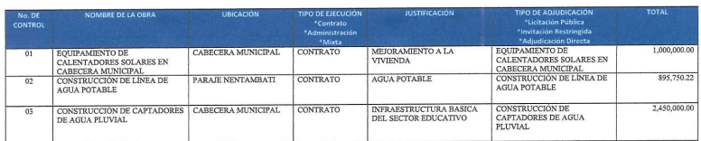

En este tenor, en alusión al requerimiento formulado por el particular, resulta oportuno traer a colación los artículos 13 y 16 del Reglamento Orgánico del Sujeto Obligado a efecto de advertir que le corresponde a la Dirección General de Obras Públicas, Agua Potable, Drenaje y Saneamiento elaborar los programas anuales de obras así como proyectar las obras públicas y servicios relacionados, así mismo le corresponde al Titular de la Tesorería Municipal estrategias fiscales, la verificación de la suficiencia presupuestaria así como la integración del anteproyecto del presupuesto de Egresos del Ayuntamiento, en los términos siguientes;
Artículo 13.- El o la titular de la Tesorería, tiene las atribuciones siguientes:
I. Proponer a la Titular del Ejecutivo Municipal las estrategias fiscales y de esfuerzo recaudatorio, de gasto público y crediticia del Municipio y llevar a cabo su aplicación, seguimiento y evaluación, en el ámbito de su competencia;
…
IV. Autorizar y verificar la suficiencia presupuestal para la celebración de contratos de obra pública, de adquisiciones de bienes o contratación de servicios, para programas que rebasen el año presupuestal;
V. Someter a la autorización de la Titular del Ejecutivo Municipal, el anteproyecto de Presupuesto de Egresos del Ayuntamiento;

Artículo 16.- El o la titular de la Dirección General de Obras Públicas, Agua Potable, Drenaje y Saneamiento, tiene las atribuciones siguientes:
I. Elaborar y evaluar los programas anuales de obras públicas, de conformidad con los objetivos y lineamientos del Plan de Desarrollo Municipal y los que se deriven del Plan Nacional de Desarrollo
II. Proyectar las obras públicas y servicios relacionados, que realice el Municipio, incluyendo la conservación y mantenimiento de edificios, monumentos, calles, parques y jardines;

De lo anterior, este Instituto advierte que conforme los artículos 31 fracción XIX, 99 y 100 de la Ley Orgánica Municipal del Estado de México los ayuntamientos deberán aprobar anualmente su presupuesto de egresos el cual deberá contener las previsiones de gasto público que habrán de realizar los municipios, conforme lo siguiente;
Artículo 31.- Son atribuciones de los ayuntamientos:
….
XIX. Aprobar anualmente a más tardar el 20 de diciembre, su Presupuesto de Egresos, en base a los ingresos presupuestados para el ejercicio que corresponda, el cual podrá ser adecuado en función de las implicaciones que deriven de la aprobación de la Ley de Ingresos Municipal que haga la Legislatura, así como por la asignación de las participaciones y aportaciones federales y estatales.
Si cumplido el plazo que corresponda no se hubiere aprobado el Presupuesto de Egresos referido, seguirá en vigor hasta el 28 o 29 de febrero del ejercicio fiscal inmediato siguiente, el expedido para el ejercicio inmediato anterior al de la iniciativa en discusión, únicamente respecto del gasto corriente
Artículo 99.- El presidente municipal presentará anualmente al ayuntamiento a más tardar el 20 de diciembre, el proyecto de presupuesto de egresos, para su consideración y aprobación.
Artículo 100.- El presupuesto de egresos deberá contener las previsiones de gasto público que habrán de realizar los municipios.
Conforme lo establecido por el artículo 285 del Código Financiero del Estado de México y Municipios, el Presupuesto de Egresos Municipal el presupuesto se conceptualiza como el instrumento jurídico, de política económica y de política de gasto, que aprueba el Cabildo, conforme a la propuesta que presenta el C. Presidente Municipal, en el cual se establece el ejercicio, control y evaluación del gasto público de las Dependencias Administrativas y Organismos Municipales Descentralizados, a través de los programas derivados del Plan de Desarrollo Municipal (PDM), durante el ejercicio fiscal correspondiente, por lo que resulta de interés establecer las funciones del presupuesto;
- Organización para la asignación de recursos: Tarea donde se identifican las estructuras programáticas, administrativas y del gasto para la orientación, asignación y ejercicio del recurso.

- Control de los recursos disponibles: Es el proceso de seguimiento que ayuda a identificar lo que se está haciendo, al comparar los resultados de los datos programados con los presupuestados correspondientes, así como verificar los logros para en su caso reconducir las metas.

- Promueve la disciplina financiera: El presupuesto se elabora para hacer eficaz el sistema de ejecución y la forma de organización de los recursos disponibles, a fin de alcanzar un equilibrio entre lo autorizado y lo ejercido, y minimizar el riesgo de generar un balance presupuestario de recursos disponibles negativo en las operaciones de las Dependencias y Entidades públicas Municipales.

Ahora bien el Manual para la Planeación, Programación y Presupuesto de Egresos Municipal para el Ejercicio Fiscal 2025 establece que las administraciones municipales deben adoptar el modelo de cultura organizacional, directiva y de gestión que pone énfasis en los resultados, lo que propicia que las políticas públicas se orienten hacia el cumplimiento de los objetivos planteados, para otorgar a la población respuesta a sus necesidades o demandas presentes y futuras, aplicando los conceptos básicos de la Gestión para Resultados (GpR), permitiendo la redistribución de los recursos de manera socialmente responsable.

Por lo que el Manual para la Planeación, Programación y Presupuesto de Egresos Municipal para el Ejercicio Fiscal 2025 establece el proceso metodológico de la integración, ejecución y evaluación del presupuesto, siendo el siguiente;
1. La Tesorería y la UIPPE serán, en el ámbito de sus competencias, los responsables de coordinar los trabajos del anteproyecto de las Dependencias Generales, Auxiliares y Organismos Municipales, para posteriormente integrar el Proyecto de Presupuesto de Egresos Municipal, que el Presidente Municipal presentará para análisis, discusión y eventual aprobación por parte del Cabildo. Es importante mencionar que en caso de no existir UIPPE, los servidores públicos serán los responsables de realizar dichas funciones.
2. Las Dependencias Generales, Auxiliares y Organismos Municipales o similares, deben integrar y presentar a la UIPPE y Tesorería sus respectivos anteproyectos de acuerdo con el presente manual, identificando la congruencia con el PDM vigente y la asignación de los recursos públicos, que deberán ser presupuestados observando las disposiciones de disciplina financiera y un enfoque para resultados. En la integración del anteproyecto, proyecto y eventualmente el Presupuesto de Egresos Municipal, se deberán observar en lo conducente las leyes y reglamentaciones establecidas sobre la igualdad entre mujeres y hombres, la atención de niños, niñas y adolescentes, el desarrollo integral de los pueblos y comunidades indígenas, el desarrollo de los jóvenes, la atención a grupos vulnerables y para la protección al ambiente, así como los catálogos que en este manual se anexan, a fin de cumplir con la presentación del Presupuesto de Egresos en su clasificación funcional, administrativa y económica homologada para todos los gobiernos municipales de la Entidad.
3. El Proyecto de Presupuesto considerado como herramienta de programación anual, deberá contener sus respectivos objetivos, metas de actividad e indicadores, mismos que deberán vincularse al Plan de Desarrollo Municipal correspondiente.
4. Las Dependencias Generales, Auxiliares y Organismos formularán su Anteproyecto de Presupuesto de Egresos con estricto apego al marco jurídico y normativo aplicable, ajustándose al techo presupuestario que la Tesorería comunique, aplicando criterios de racionalidad para la programación de recursos a cada proyecto, de acuerdo al catálogo de la estructura programática municipal, capítulo y partida del gasto, a fin de que les permita desarrollar y cumplir los procesos sustantivos y prioritarios comprometidos en el Programa Anual.
5. Los municipios deberán reducir los gastos sin afectar el desarrollo de las actividades prioritarias, manteniendo la calidad y suficiencia en los bienes y servicios entregables, sin menoscabo de los objetivos definidos por la Administración Pública Municipal.
6. Analizarán cada Proyecto presupuestario (Py), a fin de identificar las actividades o procesos duplicados y su relevancia en la generación de valor público, así como aquellos que resulten complementarios a otros procesos, con el propósito de fusionarlos, modificarlos o eliminarlos.
7. Se deberá analizar la estructura administrativa de la Administración Pública Municipal, con el objeto de evitar duplicidad de funciones, simplificarla e integrar aquellas estructuras que desarrollen actividades complementarias.
8. El análisis de costos o costeo se elaborará con base en los techos financieros que la Tesorería comunique a las Dependencias y Organismos municipales, y por lo menos deberá aplicarse el sistema de prorrateo aquí recomendado.
9. Para realizar el costeo se recomienda identificar los gastos directos e indirectos, además de dividir la asignación de los recursos en gasto corriente y gasto de inversión, así como generar una estrecha vinculación entre las acciones previstas a realizar y el costo que estas requieren, como son los servicios personales, los insumos o materiales, el gasto administrativo y pago de servicios.
10. Para orientar el gasto es necesario elaborar una programación de acciones y priorizar los resultados, impacto o alcances a realizar en el territorio, la sociedad, el ambiente o la administración del Municipio, que se verán incluidos en el Programa Anual.
11. Las Dependencias Generales y Auxiliares, en forma coordinada con la UIPPE o los servidores públicos responsables de cumplir con esas funciones, verificarán la elaboración y actualización de las fases de la Metodología del Marco Lógico para las Matrices de Indicadores para Resultados Tipo; estas matrices contienen los indicadores estratégicos y de gestión, para el seguimiento y evaluación del desempeño de los Programas presupuestarios, de acuerdo a lo que se establece en la Metodología para la Construcción y Operación del Sistema de Evaluación de la Gestión Municipal (SEGEMUN) de este Manual.
12. Para el caso de que los resultados de la Evaluación de Diseño Programático a un Pp del PAE, reflejen que es necesario mejorar la MIR, es responsabilidad de la UIPPE o equivalente, informar oficialmente al Instituto Hacendario del Estado de México (IHAEM) y al OSFEM, sobre la modificación que realizará a su MIR del Pp evaluado que corresponda, entendiendo que ésta nueva MIR sustituye y deja sin efectos únicamente a la MIR Tipo del Programa presupuestario en cuestión; asimismo, continuará reportando trimestralmente y al cierre del ejercicio en su Cuenta Pública, los resultados de los indicadores contenidos en la nueva MIR.
13. En observancia a lo que establece la Ley de Disciplina Financiera de las Entidades Federativas y los Municipios (LDFEFM), las Dependencias y Organismos Municipales, deberán proporcionar a la Tesorería, toda la información financiera necesaria para estar en condiciones de realizar las proyecciones que estipula el artículo 18 del citado ordenamiento, para lo cual deberán hacer uso de los formatos emitidos por el CONAC disponibles para descarga en la liga: http://www.conac.gob.mx/es/CONAC/Criterios_LDF, asimismo, deberán prever la información relativa a:
• Proyecciones de finanzas públicas, considerando los Criterios Generales de Política Económica.
• Riesgos relevantes para sus finanzas públicas.
• El monto de deuda contingente y cursos de acción para enfrentarlos.
• Los resultados de las finanzas públicas de los últimos tres años.

14. Corresponderá a las Tesorerías, coordinarse con el ISSEMyM, para la elaboración del estudio actuarial de las pensiones de los trabajadores, mismo que deberá contener los requisitos mínimos previstos en el artículo 18 fracción IV de la LDFEFM, incluirá la población afiliada, la edad promedio, las características de las prestaciones otorgadas por la ley aplicable, el monto de reservas de pensiones, así como el periodo de suficiencia y el balance actuarial en valor presente.
15. Las Dependencias y Organismos Municipales, presentarán a la Tesorería los montos totales necesarios para hacer frente a los compromisos de pago derivados de contratos de Asociación Público-Privada, así como toda la información complementaria que resulte de utilidad, asimismo; deberán presentar las previsiones de adeudos de ejercicios fiscales anteriores (ADEFAS), en términos de los artículos 11 y 20 de la LDFEFM.

Por lo que para determinar el Proyecto de Presupuesto de Egresos se debe conocer la estimación de ingresos que serán captados por el Ayuntamiento para ello, servirá de apoyo el formato de Presupuesto de Ingresos detallado para el ejercicio fiscal 2025 PbRM-03a, el cual fue llenado durante la etapa del anteproyecto y en el que se deberán registrar los ingresos estimados a nivel concepto y distribuirlos por mes, del mismo modo se incluirá el formato relacionado con la Carátula de Presupuesto de Ingresos PbRM-03b.

Una vez recopilada la información del Anteproyecto de Presupuesto de Egresos por la Tesorería y la UIPPE o su equivalente, mediante los formatos del Programa Anual (PbRM-01 en todas sus series), así como del Presupuesto de Egresos Detallado (PbRM-04a), se integrará el Proyecto de Presupuesto de Egresos.

Al respecto el Manual para la Planeación, Programación y Presupuesto de Egresos Municipal para el Ejercicio Fiscal 2025 establece que el PbRM 07a corresponde al Programa Anual de Obras y el PbRM 07b correspondiente al Programa Anual de Obras (reparaciones y mantenimiento), por lo que deben de corresponder al importe del Capítulo 6000 Inversión Pública contenido en la Carátula de Presupuesto de Egresos (PbRM- 04d), los cuales tienen el propósito de que los entes municipales tengan mayor facilidad en el manejo de los documentos que integran la Ley de Ingresos Municipal y el Presupuesto de Egresos Municipal, adicionalmente a la información impresa se deberá anexar información en archivos electrónicos atendiendo los lineamientos y disposiciones que establezca el OSFEM, los cuales deben contar con las siguientes características;
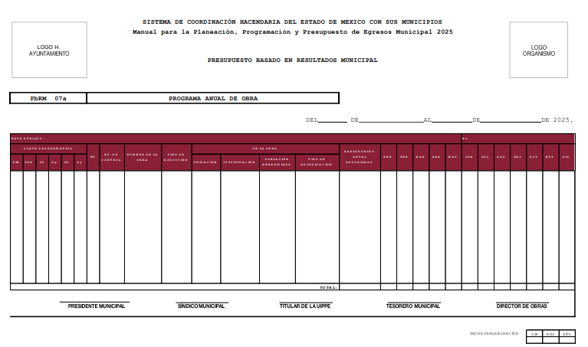
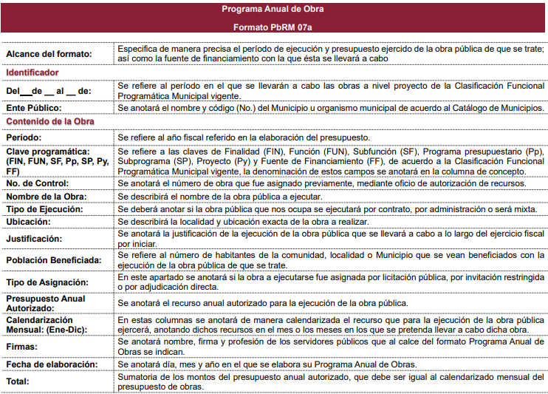

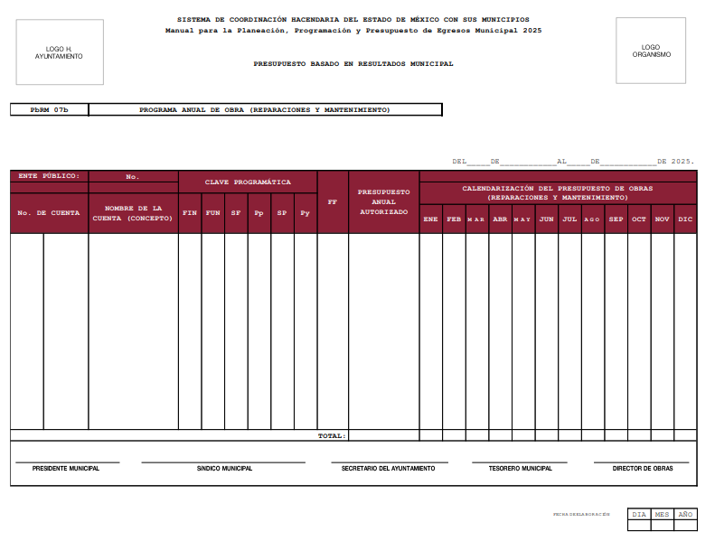
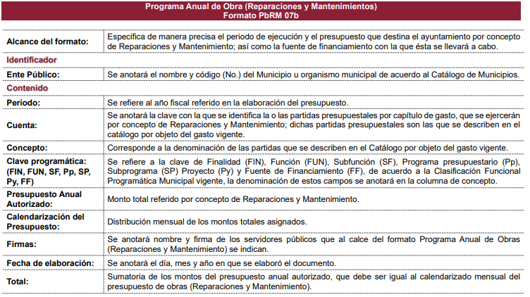

Atento a lo anterior, el artículo 4° de la Ley de Transparencia y Acceso a la Información Pública del Estado de México y Municipios, establece que toda la información que sea generada, obtenida, adquirida, transformada, administrada o se encuentre en posesión de los Sujetos Obligados, reviste el carácter de pública y, por tanto, debe ser accesible a cualquier persona. Además, el artículo 18 de la Ley de Transparencia y Acceso a la Información Pública del Estado de México y Municipios, contempla que los sujetos obligados deberán documentar todo acto que derive del ejercicio de sus facultades, competencias o funciones.

Bajo ese contexto, el documento enviado por el Sujeto Obligado en informe justificado no puede tenerse por colmado toda vez que no se puede tener certeza que se trate del documento aprobado e integrado en el Presupuesto de Egresos pues tal como se advierte con anterioridad el Sujeto Obligado debe de integrar el formato denominado PbRM 07a correspondiente al “Programa Anual de Obras”, y el PbRM 07b correspondiente al Programa Anual de Obras (reparaciones y mantenimiento), documentos que podrían dar cuenta de lo requerido al ser el documento definitivo aprobado e integrado al Presupuesto de Egresos del Sujeto Obligado, por lo que este Instituto considera dable ordenar el soporte documental que dé cuenta del Programa Anual de Obras autorizado para el ejercicio 2025.

De la vista a los órganos internos de control competentes.
Como ya se mencionó, el Sujeto Obligado no proporcionó respuesta a la solicitud de acceso a la información pública en el término previsto en el artículo 163 de la Ley de Transparencia estatal por lo que ordena dar vista a la Secretaría Técnica del Pleno de este Instituto para hacer del conocimiento del Órgano Interno de Control competente la presente resolución, a fin de que de conformidad con los artículos 190 y 222 de la Ley de Transparencia y Acceso a la Información Pública del Estado de México y Municipios y 19 fracción XXVII del Reglamento Interior del Instituto de Transparencia, Acceso a la Información y Protección de Datos Personales del Estado de México y Municipios, se determine lo conducente.

Por lo tanto, de lo expuesto y con fundamento en la fracción IV del artículo 186, de la Ley de Transparencia y Acceso a la Información Pública del Estado de México y Municipios, se ORDENA al Sujeto Obligado, atienda la solicitud de información, que ha sido materia del presente fallo.
Por lo antes expuesto y fundado es de resolverse y,

SE RESUELVE

PRIMERO. Se ORDENA al Sujeto Obligado que, haga entrega a la parte Recurrente mediante el Sistema de Acceso a la Información Mexiquense (SAIMEX), por resultar fundados los motivos de inconformidad argüidos por la parte Recurrente en la solicitud de información 00349/MEXICAL/IP/2025 en términos del Considerando TERCERO en versión íntegra de lo siguiente:
- Soporte documental que dé cuenta del Programa Anual de Obras autorizado para el ejercicio 2025.

SEGUNDO. NOTIFÍQUESE la presente resolución al Titular de la Unidad de Transparencia del Sujeto Obligado, vía Sistema de Acceso a la Información Mexiquense (SAIMEX) para que conforme al artículo 186 último párrafo, 189 segundo párrafo y 194 de la Ley de Transparencia y Acceso a la Información Pública del Estado de México y Municipios; dé cumplimiento a lo ordenado dentro del plazo de diez días hábiles, e informe a este Instituto en un plazo de tres días hábiles siguientes sobre el cumplimiento dado a la presente y, se le apercibe que en caso de negarse a cumplir la presente resolución o hacerlo de manera parcial, se le impondrá una medida de apremio de conformidad con lo previsto en los artículos 198, 200, fracción III; 214, 215 y 216 de la Ley de Transparencia y Acceso a la Información Pública del Estado de México y Municipios.

TERCERO. De conformidad con el artículo 198 de la Ley de Transparencia y Acceso a la Información Pública del Estado de México y Municipios, de considerarlo procedente, el Sujeto Obligado, de manera fundada y motivada, podrá solicitar una ampliación de plazo para el cumplimiento de la presente resolución.

CUARTO. Se hace del conocimiento de la parte Recurrente que, de conformidad con lo establecido en el segundo párrafo del artículo 179 de la Ley de Transparencia y Acceso a la Información Pública del Estado de México y Municipios, tiene derecho a interponer nuevamente Recurso de Revisión ante este Instituto, por la respuesta que proporcione el Sujeto Obligado en cumplimiento a esta Resolución

QUINTO. NOTIFÍQUESE a través del Sistema de Acceso a la Información Mexiquense (SAIMEX) a la Recurrente y hágasele del conocimiento que en caso de considerar que le causa algún perjuicio, podrá promover el Juicio de Amparo en los términos de las leyes aplicables, de acuerdo a lo estipulado por el artículo 196 de la Ley de Transparencia y Acceso a la Información Pública del Estado de México y Municipios.

SEXTO. - Gírese oficio a la Secretaría Técnica del Pleno de este Instituto para hacer del conocimiento del Órgano Interno de Control competente la presente resolución, a fin de que de conformidad con el artículo 190 de la Ley de Transparencia y Acceso a la Información Pública del Estado de México y Municipios se determine lo conducente, en términos de lo señalado en el Considerando TERCERO de la presente resolución.

ASÍ LO ACORDÓ, POR UNANIMIDAD DE VOTOS, EL PLENO DEL INSTITUTO DE TRANSPARENCIA, ACCESO A LA INFORMACIÓN PÚBLICA Y PROTECCIÓN DE DATOS PERSONALES DEL ESTADO DE MÉXICO Y MUNICIPIOS, CONFORMADO POR LOS COMISIONADOS JOSÉ MARTÍNEZ VILCHIS, MARÍA DEL ROSARIO MEJÍA AYALA, SHARON CRISTINA MORALES MARTÍNEZ , LUIS GUSTAVO PARRA NORIEGA Y GUADALUPE RAMÍREZ PEÑA EN LA TRIGÉSIMA SÉPTIMA SESIÓN ORDINARIA CELEBRADA EL QUINCE DE OCTUBRE DE DOS MIL VEINTICINCO, ANTE EL SECRETARIO TÉCNICO DEL PLENO, ALEXIS TAPIA RAMÍREZ. -----------------------------------------------------------------------------------------------------------------------------------------------------------------------------------------------------------------------------------------------------------------------------------------------------------------------------------------------------------------------------------------------------------------------------------------------------------------------------------------------------------------------------------------------------------------------------------------------------------------------------------------------------------------------------------------------------------------------------------------------------------------------------------------------------------------------------------------------------------------------------------------------------------------------------------------------------------------------------------------------------------------------------------------------------------------------------------------------------------------------------------------------------------------------------------------------------------------------------------------------------------------------------------------------
JMV/CCR/ NJMB

